
МИНОБРНАУКИ РОССИИ
Федеральное государственное бюджетное образовательное учреждение
высшего образования
«МИРЭА − Российский технологический университет»
РТУ МИРЭА
Институт информационных технологий (ИИТ)
Кафедра квантовых информационных технологий, практической и прикладной информатики (КИТППИ)

ОТЧЕТ ПО ПРАКТИЧЕСКОЙ РАБОТЕ №1
по дисциплине «Анализ и концептуальное моделирование систем»

Студент группы | ИКБО-50-24. Салтыков Данила | (подпись)
Преподаватель | Соколова М. Д. | (подпись)

Москва 2026 г.

Содержание
Содержание 2
Практическая работа №1. Описание функционала системы. 3
Ход работы 3
Описание объекта автоматизации 3
Описание объекта автоматизации и анализ существующих систем 3
Проблематика проектной деятельности 4
Основные функции системы 4
Ожидаемые результаты реализации моделируемой системы 5
Практическая работа №2. 6
Задачи: 6

Практическая работа №1. Описание функционала системы.
Цель работы: изучить структуру и функционал рассматриваемой информационной системы.
Задачи: необходимо детально описать функционал системы в соответствии с индивидуальным вариантом учебного проекта.
Персональный вариант: «моделирование работы книжного магазина»

1.1. Описание объекта автоматизации
В данной работе объект автоматизации - сеть книжных магазинов «КнижныйУдав» (43 магазина по РФ). На данный момент в сети нет системы уценки залежалого товара, которая делает следующее: книги, которые лежат на складе больше 180 дней, уценяет на 20%; Книги, которые лежат больше 365 дней на 50%. Учет ведется внутри каждого магазина, информация о поставке книг вносится вручную главным по поставкам.

1.2. Описание объекта автоматизации и анализ существующих систем
Существующие системы с их функционалом и недостатками для текущей системы приведены в таблице 1.1.
Таблица 1.1 – существующие системы и их недостатки
Система | Функционал | Недостатки для компании
1С:розница | Уценка товаров по настроенным параметрам | Прямой конкурент. Работает только с партнерами.  Нестабильная работа.
DataMobile | Уценка товаров при условии ручного сканирования | Прямой конкурент. Работает только с партнерами.  Не хватает автоматизации.

1.3. Проблематика проектной деятельности
Ключевая проблема – вручную ведется учет клиентов, клиентам приходится звонить, чтобы узнать сроки и загруженность химчистки:
- утечка клиентской базы
- излишняя нагрузка на персонал
- отсутствие возможности узнать статус заказа для покупателя
- потеря заказа клиента

1.4. Основные функции системы
Основные функции системы и их краткое описание представлены в таблице 1.2.
Таблица 1.2 – основные функции системы
Наименование функции | Краткое описание
Поиск книги по названию или автору | Пользователь вводит название книги, система показывает залежавшиеся со скидкой.
Напоминание | Возможность получать уведомления по уценке книг.
Уведомление о поступлении | Если товара нет в наличии, покупатель может подписаться на уведомление.
Поиск книги по названию или автору | Пользователь вводит название книги, система показывает залежавшиеся со скидкой.

1.5. Ожидаемые результаты реализации моделируемой системы
- Снижение нагрузки на персонал, упрощение их работы - можно не смотреть в базе данных вручную, сколько лежала книга и не менять цену.
- Рост числа покупателей и удержание клиентской базы — О скидках будут покупатели знать благодаря уведомелниям.
- Повышение лояльности – магазин показывает, что он не очень дорогой, а значит больше спрос.

1.6. Вывод
В ходе выполнения практической работы была изучена структура и функционал рассматриваемой информационной системы.

Практическая работа №2. Описание функций системы через диаграмму вариантов использования.
Цель работы: изучить основные элементы и правила построения диаграммы вариантов использования.
Задачи: описать функции рассматриваемой системы с помощью диаграммы вариантов использования.

2.1. Диаграмма вариантов использования по описанию
«Клиент банка может пополнить счет, в случае отсутствия счета предварительно открыв его, или снять деньги со счета, с возможностью его закрытия. В каждом из описанных действий участвует операционист банка и кассир.»
На рисунке 2.1 представлена диаграмма использования по данному примеру.
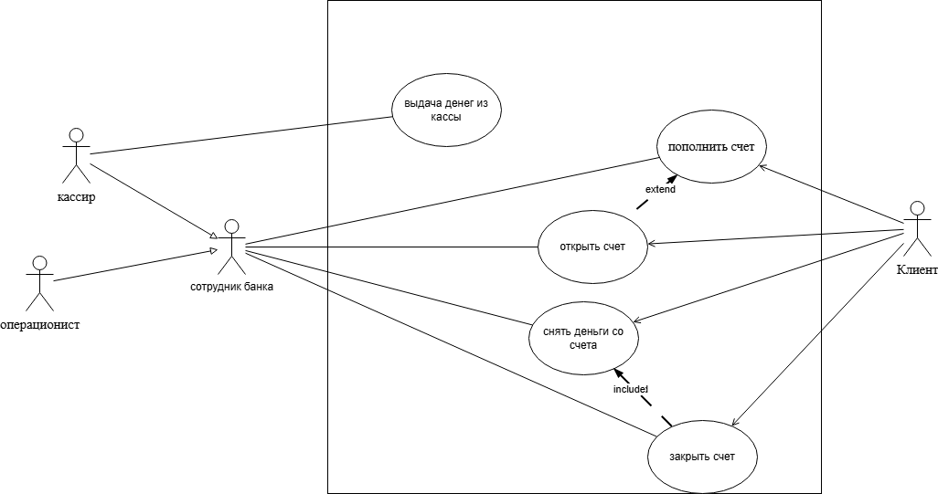
Рисунок 2.1 – диаграмма использования для банка
В таблице 2.1 представлено взаимодействие актеров и вариантов использования на примере с банком.
Таблица 2.1 — описание взаимодействий актеров и вариантов использования
Актер/ВИ | Тип связи | Вариант использования
Клиент | Направленная ассоциация | Пополнить счет
Клиент | Направленная ассоциация | Открыть счет
Клиент | Направленная ассоциация | Снять деньги со счета
Клиент | Направленная ассоциация | Закрыть счет
Операционист | Простая ассоциация | Оформить пополнение счета
Операционист | Простая ассоциация | Оформить открытие счета
Операционист | Простая ассоциация | Оформить снятие денег со счета
Операционист | Простая ассоциация | Оформить закрытие счета
Кассир | Простая ассоциация | Принять деньги клиента для пополнения счета
Кассир | Простая ассоциация | Снять деньги клиента с его счета
Открытие счета | Extend | Пополнение счета
Закрытие счета | Include | Снятие денег со счета

2.2. Описание спецификации функций системы и изображение этой спецификации
Продавец может зарегистрировать новый заказ пользователя, найти заказ и его состояние, оформить выдачу заказа. Система может изменить состояние заказа на принят, готов к выдаче, выдан, отправлять уведомления. Продавец может найти состояние своего заказа по уведомлению, сам заказ или узнать состояние лично, забрать заказ. Администратор может управлять добавлять и удалять книги из базы данных и управлять уведомлениями (создавать, удалять).
На рисунке 2.2 представлено взаимодействие акторов и вариантов использования в виде диаграммы для учебного примера с книжным магазином.

Рисунок 2.2 – диаграмма использования
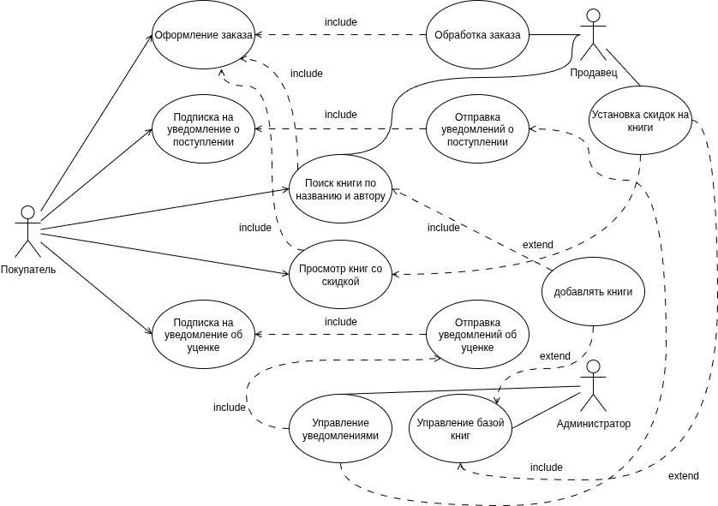
В таблице 2.2 представлено взаимодействие актеров и вариантов использования на примере с книжным магазином.
Таблица 2.2 — описание взаимодействий актеров и вариантов использования
Актер/ВИ | Тип связи | Вариант использования
Покупатель | Направленная ассоциация | Поиск книги по названию или автору
Покупатель | Направленная ассоциация | Просмотр книг со скидкой
Покупатель | Направленная ассоциация | Подписка на уведомление о поступлении
Покупатель | Направленная ассоциация | Подписка на уведомление об уценке
Покупатель | Направленная ассоциация | Оформление заказа
Продавец | Простая ассоциация | Обработка заказа
Продавец | Простая ассоциация | Поиск книги по названию или автору
Продавец | Простая ассоциация | Установка скидок на книги
Администратор | Простая ассоциация | Управление базой книг
Администратор | Простая ассоциация | Управление уведомлениями
Поиск книги по автору | Include | Добавлять книгуа
Подписка на уведомление о поступлении | Include | Отправка уведомления о поступлении
Подписка на уведомление об уценке | Include | Отправка уведомления об уценке
Отправка уведомлений об уценке | Include | Управление уведомлениями
Отправка уведомлений о поступлении | Include | Управление уведомлениями
Оформление заказа | Include | Поиск книг по автору и названию
Оформление заказа | Include | Обработка заказа
Оформление заказа | Include | Поиск скидок на книги
Установка скидок на книги | extend | Просмотр скидок на книги
Установка скидок на книги | extend | Управление базой данных

2.3. Вывод
Были изучены основные элементы и правила построения диаграммы вариантов использования.

